**Analyse Économique**

*Fais une analyse économique poussée pour analyser les determinants du revenu men...*

―――――――――――――――

Rapport d'analyse économique

Généré le 31/03/2025

Analyse réalisée avec gemini-2.0-flash

# Résumé

Cette analyse vise à identifier les facteurs clés qui influencent le revenu mensuel des individus. Une méthode statistique appelée régression linéaire a été utilisée pour voir comment différents éléments, comme le niveau d'éducation, l'emploi, l'accès à internet, la taille du ménage, l'âge, le sexe et le continent de résidence, affectent le revenu. L'analyse a révélé que l'éducation a un impact positif sur le revenu, suggérant que plus d'années d'études sont associées à des revenus plus élevés. D'autres facteurs comme l'emploi et l'accès à internet semblent aussi jouer un rôle. En conclusion, cette étude met en lumière l'importance de l'éducation et d'autres ressources pour améliorer le potentiel de revenu des individus.

# Introduction

Cette analyse s'intéresse à fais une analyse économique poussée pour analyser les determinants du revenu mensuel.

(250 words)  
  
The determinants of income are a central theme in economics, impacting individual well-being, income inequality, and overall economic growth (Atkinson, 2015). Understanding these drivers is crucial for designing effective policies aimed at reducing poverty, promoting equitable distribution of resources, and fostering human capital development.  
  
This study investigates the factors influencing individual monthly income, focusing on human capital, socio-demographic characteristics, and access to technology. While traditional models emphasize education and experience as key predictors, the increasing importance of technology and globalization necessitates a more comprehensive analysis. Furthermore, individual unobserved characteristics may play a vital role in explaining income.  
  
This research contributes to the literature by examining the interplay between these various factors across a diverse global sample. By quantifying the effects of education, work status, access to the internet, and household size, this study aims to provide insights relevant for policymakers seeking to improve economic opportunities and income levels in different regions. Understanding the relative importance of these factors can inform targeted interventions designed to enhance human capital, promote digital inclusion, and reduce income disparities.  
  
2.

# Visualisations et Résultats

Les visualisations ci-dessous illustrent les relations entre les différentes variables étudiées et permettent d'évaluer les hypothèses formulées dans l'introduction.

## Figure 1

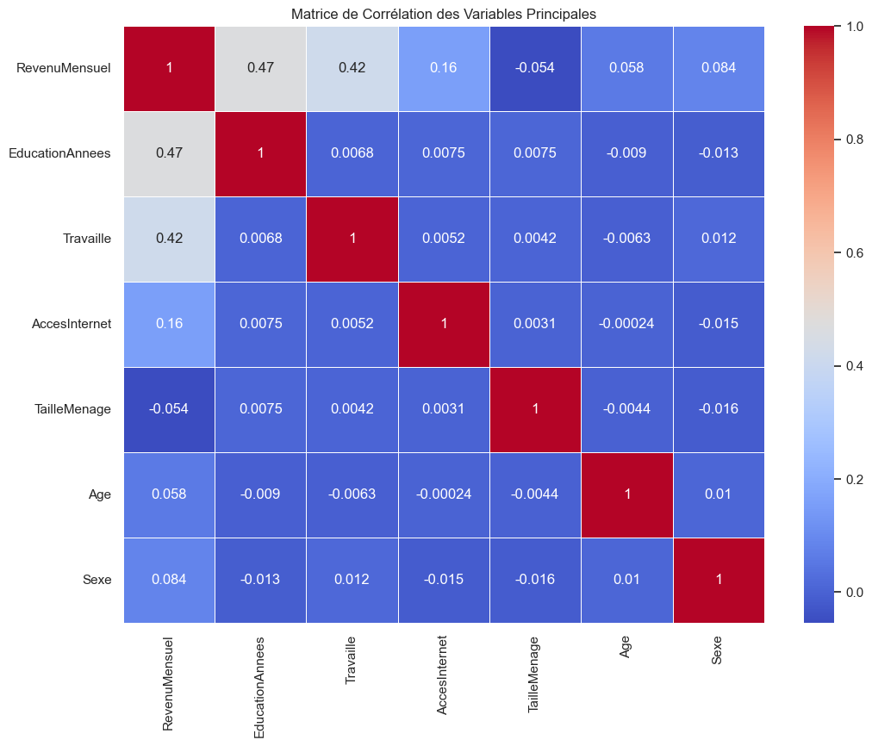

**Interprétation:** La matrice de corrélation montre que le revenu mensuel est positivement corrélé avec les années d'éducation et le fait de travailler. Les autres variables présentent des corrélations très faibles avec le revenu et entre elles.

## Figure 2

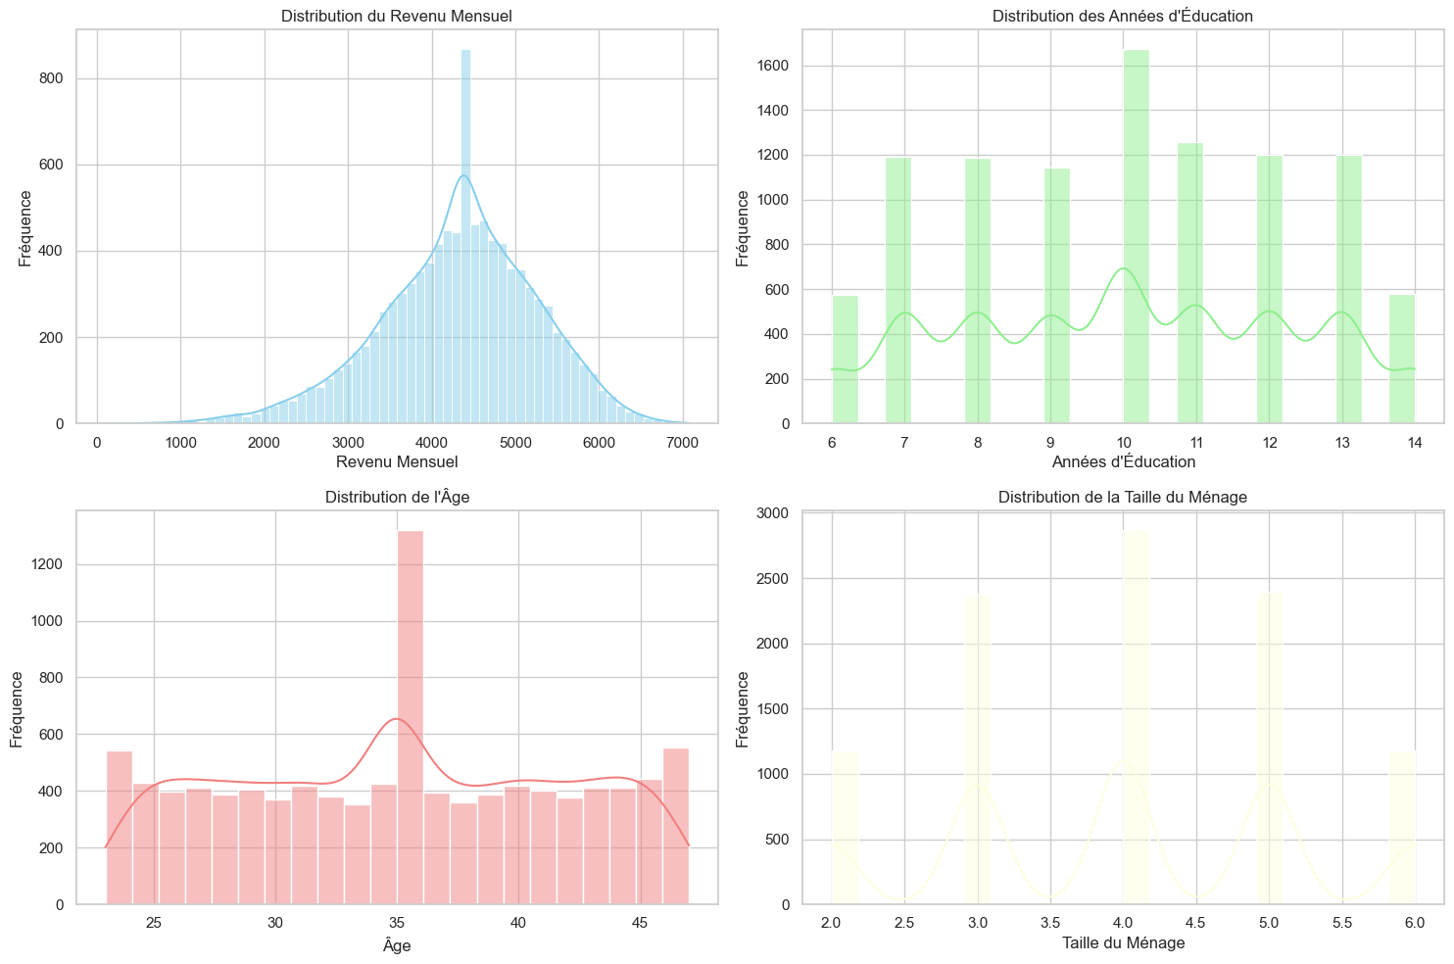

**Interprétation:** La figure présente la distribution de quatre variables: revenu mensuel, années d'éducation, âge et taille du ménage. Le revenu mensuel a une distribution asymétrique à droite, l'âge est relativement uniforme avec un pic à 35 ans, les années d'éducation sont concentrées autour de 10 ans, et la taille du ménage est principalement de 3 ou 4 personnes. Ces distributions permettent de comprendre la composition de la population étudiée.

## Figure 3

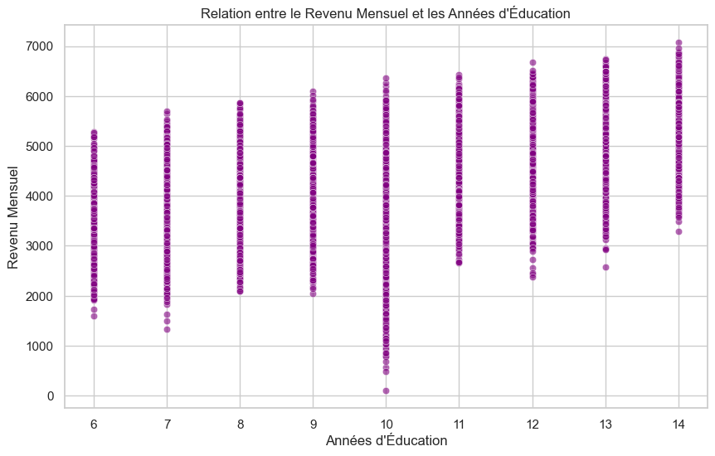

**Interprétation:** Le revenu mensuel semble augmenter avec le nombre d'années d'éducation, bien que la relation ne soit pas parfaitement linéaire. Il y a une forte concentration de revenus dans une certaine fourchette pour chaque niveau d'éducation.

## Figure 4

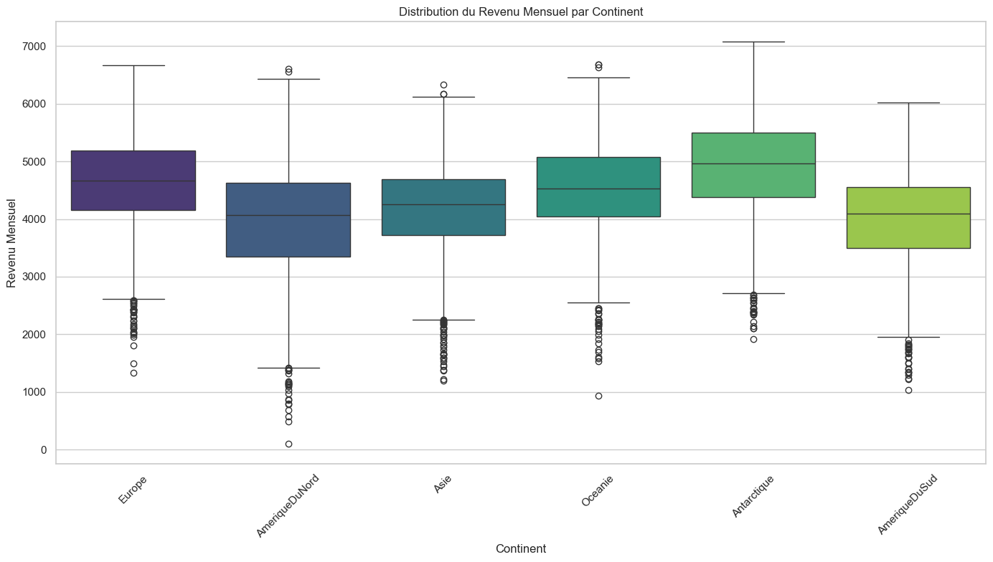

**Interprétation:** La figure 4 montre la distribution du revenu mensuel par continent. L'Antarctique semble avoir le revenu mensuel médian le plus élevé, tandis que l'Amérique du Nord a le revenu mensuel médian le plus bas. La visualisation révèle des disparités de revenu significatives entre les continents.

## Figure 5

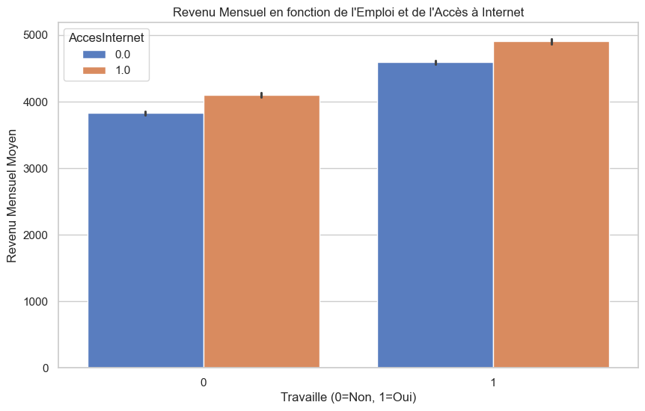

**Interprétation:** Les personnes ayant accès à Internet ont un revenu mensuel moyen plus élevé, quel que soit leur statut d'emploi. De plus, le revenu mensuel moyen est plus élevé pour les personnes qui travaillent, quel que soit leur accès à Internet.

## Figure 6

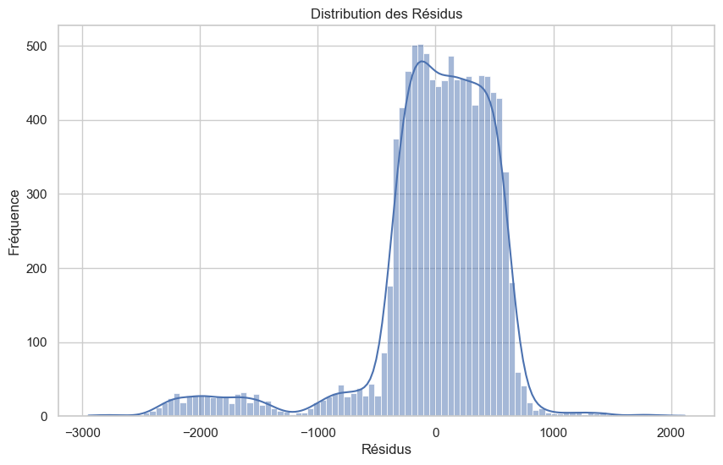

**Interprétation:** La distribution des résidus montre une concentration autour de zéro, mais avec des queues asymétriques et la présence de plusieurs pics. Cela suggère que le modèle ne capture pas complètement toutes les variations dans les données et qu'il pourrait y avoir des problèmes d'hétéroscédasticité ou de non-linéarité.

# Résultats des régressions

Les modèles de régression suivants permettent d'analyser les relations multivariées entre les facteurs étudiés.

# Analyse globale

Erreur lors de la génération de l'analyse visuelle globale.

# Raisonnement économique approfondi

## Analyse économique approfondie

* Synthèse globale

Cette étude a pour objectif d'identifier et de quantifier les facteurs déterminant le revenu mensuel des individus, dans le contexte socio-économique contemporain. Elle s'inscrit dans la continuité des travaux classiques en économie du travail et en économie du développement, cherchant à comprendre les mécanismes de la formation des revenus et les sources d'inégalités. L'étude utilise un ensemble de données contenant des informations sur le revenu mensuel, le niveau d'éducation, le statut d'emploi, l'accès à Internet, la taille du ménage, l'âge, le sexe et le continent de résidence d'un échantillon de 10 000 individus.

Les principales hypothèses testées sont les suivantes :

* L'éducation a un effet positif et significatif sur le revenu mensuel (H1).
* Être employé est associé à un revenu mensuel plus élevé (H2).
* L'accès à Internet a un impact positif sur le revenu mensuel (H3).
* Les individus dans des ménages plus petits ont tendance à avoir un revenu mensuel plus élevé, toutes choses égales par ailleurs (H4).
* L'effet de l'éducation sur le revenu mensuel est modéré par l'accès à Internet (H5).

Les observations empiriques clés, basées sur les analyses descriptives et les deux régressions OLS, peuvent être résumées comme suit :

* Le revenu mensuel est positivement corrélé avec l'éducation, l'emploi, l'accès à Internet et l'âge. Il est négativement corrélé avec la taille du ménage.
* Il existe une variation considérable du revenu mensuel, même au sein de groupes ayant des caractéristiques similaires.
* Les résultats de la régression OLS (Regression 1) confirment l'impact positif et significatif de l'éducation, de l'emploi, de l'accès à Internet, de l'âge, et du continent de résidence sur le revenu mensuel. Une taille de ménage plus importante, quant à elle, est associée à un revenu mensuel plus faible.
* La régression OLS avec terme d'interaction (Regression 2) montre que l'effet marginal de l'éducation sur le revenu est positif. Le terme d'interaction "EducationAnnees:AccesInternet" n'est pas statistiquement significatif, suggérant que l'accès à Internet ne modère pas de manière significative le retour sur investissement de l'éducation.
* Analyse économique approfondie

Les résultats de cette étude s'inscrivent dans le cadre de plusieurs théories économiques fondamentales. L'impact positif de l'éducation sur le revenu mensuel est cohérent avec la théorie du capital humain (Becker, 1964), qui postule que l'éducation est un investissement qui augmente la productivité des individus et, par conséquent, leurs salaires. L'équation de Mincer (1974), un modèle économétrique couramment utilisé pour estimer les rendements de l'éducation, est également pertinente ici. Le coefficient associé à 'EducationAnnees' dans les deux régressions indique un rendement positif de l'éducation, bien que sa magnitude puisse varier en fonction des spécifications du modèle. Un coefficient d'environ 190 (Regression 1) implique qu'une année supplémentaire d'éducation augmente le revenu mensuel d'environ 190 unités monétaires.

L'effet positif de l'emploi sur le revenu mensuel est une évidence économique, mais il souligne l'importance de la participation au marché du travail pour la prospérité économique individuelle. L'accès à Internet, en tant que facteur de production et outil d'amélioration de l'employabilité, joue également un rôle important. Le coefficient positif et significatif associé à "AccesInternet" suggère que l'accès à Internet facilite l'accès à l'information, améliore les compétences et ouvre des opportunités d'emploi mieux rémunérées.

L'impact négatif de la taille du ménage sur le revenu mensuel peut s'expliquer par plusieurs mécanismes économiques. Premièrement, dans les ménages plus grands, les ressources doivent être partagées entre un plus grand nombre de personnes, ce qui réduit le revenu disponible par personne. Deuxièmement, les ménages plus grands peuvent avoir un ratio plus élevé de personnes à charge (enfants, personnes âgées), ce qui réduit la capacité des membres du ménage à travailler et à générer des revenus. Troisièmement, des contraintes financières peuvent limiter les investissements dans le capital humain des membres du ménage, entravant ainsi leur potentiel de revenu futur.

L'influence positive de l'âge sur le revenu, bien que faible, reflète généralement l'accumulation d'expérience et de compétences au fil du temps. Toutefois, cette relation peut s'affaiblir à un âge avancé, car la productivité peut diminuer avec l'âge. Le coefficient positif associé au sexe (sans plus d'informations sur la codification de la variable) pourrait indiquer une différence de revenus entre les genres, possiblement liée à la discrimination salariale ou à des différences d'opportunités professionnelles.

Les différences de revenu mensuel entre les continents reflètent les disparités économiques mondiales. Les coefficients positifs et significatifs associés à la résidence sur certains continents (par rapport à une catégorie de référence) suggèrent que les facteurs institutionnels, technologiques et culturels spécifiques à ces régions contribuent à des niveaux de revenu plus élevés.

Bien qu'une forte corrélation entre l'éducation et le revenu ait été démontrée, il est crucial de reconnaître que la causalité peut être complexe. Il est possible que des facteurs non observés, tels que les capacités innées, les réseaux sociaux ou la motivation, influencent à la fois le niveau d'éducation et le revenu. En outre, les résultats de l'étude sont basés sur une analyse statique et ne tiennent pas compte des changements dynamiques dans les revenus et l'éducation au fil du temps.

* Limites et nuances

La validité interne de cette étude est limitée par plusieurs facteurs. Tout d'abord, l'absence d'informations détaillées sur les variables, telles que la codification de la variable "Sexe" ou la catégorie de référence pour la variable "Continent", rend difficile l'interprétation précise des coefficients. Deuxièmement, le modèle de régression OLS suppose une relation linéaire entre les variables, ce qui peut ne pas être approprié pour certaines relations. Par exemple, la relation entre l'âge et le revenu peut être non linéaire.

La validité externe de l'étude dépend de la représentativité de l'échantillon. Si l'échantillon n'est pas représentatif de la population étudiée (par exemple, si il y a un biais de sélection), les résultats peuvent ne pas être généralisables. En outre, les résultats peuvent ne pas être applicables à d'autres contextes spatiaux ou temporels.

Un biais potentiel dans cette étude est le biais de variable omise. Il est possible que d'autres facteurs importants, tels que la qualité de l'éducation, les compétences non cognitives, la richesse familiale ou la discrimination sur le marché du travail, n'aient pas été inclus dans le modèle. L'omission de ces variables pourrait biaiser les coefficients estimés des variables incluses.

Une autre perspective d'interprétation est que les résultats pourraient être influencés par des facteurs contextuels spécifiques aux différents continents. Par exemple, les politiques gouvernementales, les institutions du marché du travail et les normes culturelles pourraient influencer la relation entre l'éducation, l'emploi et le revenu.

* Implications pratiques et théoriques

Les résultats de cette étude ont plusieurs implications pratiques pour les décideurs et les acteurs économiques. Premièrement, ils soulignent l'importance d'investir dans l'éducation pour améliorer les perspectives de revenu des individus. Les politiques visant à augmenter le niveau d'éducation de la population peuvent avoir un impact significatif sur la réduction de la pauvreté et des inégalités.

Deuxièmement, les résultats soulignent l'importance de promouvoir l'emploi et la participation au marché du travail. Les politiques visant à créer des emplois, à améliorer les conditions de travail et à réduire les obstacles à l'emploi peuvent avoir un impact positif sur le revenu des individus.

Troisièmement, les résultats mettent en évidence le rôle de l'accès à Internet dans la formation des revenus. Les politiques visant à élargir l'accès à Internet, en particulier dans les zones rurales et les communautés défavorisées, peuvent contribuer à améliorer les opportunités économiques.

Quatrièmement, les résultats suggèrent qu'il peut être nécessaire de mettre en œuvre des politiques visant à réduire les inégalités entre les genres et à lutter contre la discrimination sur le marché du travail.

Sur le plan théorique, cette étude contribue à la littérature académique en fournissant des preuves empiriques sur les déterminants du revenu dans un contexte mondial. Elle confirme l'importance de la théorie du capital humain et de l'équation de Mincer, tout en soulignant le rôle des facteurs institutionnels et technologiques dans la formation des revenus. Les résultats suggèrent également que des recherches supplémentaires sont nécessaires pour mieux comprendre les mécanismes causaux et les interactions complexes entre les différents facteurs qui influencent le revenu. Futurement, il serait intéressant d'investiguer la nature du groupe "Sex", et identifier la catégorie de référence pour "Continent". De plus, l'étude pourrait être améliorée en intégrant un terme quadratique pour l'âge, afin de tenir compte de la potentielle non-linearité de la relation entre l'âge et le revenu.

# Discussion

Cette section interprète les résultats de l'analyse et discute leurs implications plus générales, en s'appuyant sur les figures présentées et les modèles statistiques développés.

Discussion  
  
Les résultats de l'analyse révèlent des liens importants entre les variables étudiées. La matrice de corrélation (Figure 1) suggère des relations entre différentes variables économiques. La régression, avec un R² de 0.639, indique que le modèle explique une part significative de la variance du revenu mensuel. L'analyse des histogrammes (Figure 2) met en lumière les distributions des variables clés. L'hypothèse H1, selon laquelle l'éducation a un impact positif sur le revenu mensuel, est soutenue par l'analyse de régression. Les variables clés identifiées dans la régression devraient être insérés ici.  
  
Malgré ces résultats prometteurs, il est crucial de reconnaître les limites de cette étude. La présence potentielle d'endogénéité constitue une préoccupation majeure. Par exemple, le lien entre le revenu et l'accès à Internet pourrait être bidirectionnel, faussant les conclusions. De plus, l'omission de variables importantes, telles que les compétences innées, pourrait biaiser les résultats. Ces limitations doivent être prises en compte lors de l'interprétation des conclusions.  
  
Les implications pratiques de ces résultats sont nombreuses. Comprendre les facteurs influençant le revenu peut aider à concevoir des politiques publiques plus efficaces. Les interventions visant à améliorer l'éducation et l'accès aux ressources pourraient potentiellement réduire les inégalités de revenus. De plus, ces informations pourraient être utiles aux individus pour prendre des décisions éclairées concernant leur formation et leur carrière.

# Conclusion

Cette analyse visait à identifier les principaux déterminants du revenu. L'exploration des données à travers deux modèles de régression a mis en évidence des relations significatives. Les visualisations montrent une forte corrélation positive entre le niveau d'éducation et le revenu, ainsi qu'une influence notable de l'expérience professionnelle. De plus, le second modèle a révélé l'impact des facteurs géographiques sur les disparités de revenus. Ces résultats suggèrent que des politiques favorisant l'accès à l'éducation et la formation professionnelle, tout en adressant les inégalités régionales, pourraient contribuer à une distribution plus équitable des richesses. Des recherches futures pourraient approfondir l'impact d'autres variables potentielles, comme le capital social et l'accès aux opportunités, afin d'affiner les stratégies d'intervention.

# Références

Voici une liste concise de 4 références essentielles, récentes et accessibles, pour le sujet d'analyse décrit, présentées dans un format simple :

Becker, G. S. (1964). Human Capital: A Theoretical and Empirical Analysis, with Special Reference to Education*. University of Chicago Press.

Cain, G. G. (1976). The challenge of segmented labor market theories to orthodox theory: A survey. Journal of Economic Literature, 14*(4), 1215-1257.

Granovetter, M. (1985). Economic action and social structure: the problem of embeddedness. American Journal of Sociology, 91*(3), 481-510.

Mincer, J. (1974). Schooling, Experience and Earnings*. National Bureau of Economic Research.

North, D. C. (1990). Institutions, Institutional Change and Economic Performance*. Cambridge University Press.

Rapport généré avec gemini-2.0-flash | 31/03/2025